新港國中特定回收物處理配合事項
全校師生好：
轉換學期之際，接下來各位老師要搬遷座位、學生要更換教室，各位勢必有許多回收物需要回收，因此在某些特定回收物上請全校老師與學生協助配合正確回收，讓回收室順利作業，謝謝各位的配合！
張貼公告
務必遵守
- 光碟：
- 只回收裸光碟
- 不收光碟盒子、套子，請丟垃圾桶
- 紙類：
- 不收散落紙類、散落書本
- 書本不裝箱，請以一捆為單位，務必用塑膠繩綁好綁緊，請參考下圖(塑膠繩可至衛生組領取)
- 紙製品要裝箱，請以「滿箱」為單位，上下皆確實封箱，請參考下圖
- 電子發票使用的感熱紙屬於垃圾，不屬於紙類
- 玻璃：
- 只收玻璃「瓶」(透明、綠色、棕色的那種)
- 玻璃碎片、瓷器、強化玻璃、鏡子、魚缸不屬於玻璃類，請以不刺傷清潔人員為原則用報紙包好包滿，丟進垃圾桶
- 燈管：
- 燈管屬於照明燈管類，回收前請包裝妥當，防止破損。不屬於玻璃類
- 鐵罐：
- 氣體鋼瓶、瓦斯罐、滅火器屬於垃圾，不屬於鐵罐
- 電風扇：
- 若是學校配給各班的電風扇，請主動交給工友處理(貼便條紙寫上班級)
- 若是各班自行添購的電風扇請自行修理，延續物命
- 修理後不能用的電風扇，請另外主動聯絡衛生組個別處理，不要自行放置回收室、不要自行丟進垃圾子車、不要自行放在大型廢棄物區
- 保麗龍：
- 保麗龍杯請按平常方式回收
- 大型保麗龍箱或包裝用保麗龍請整理好後，自行丟進垃圾子車，不要自行丟在大型廢棄物區
- 各式球類：
- 各式球類屬於垃圾，不屬於回收物
- 資訊物品：
- 請主動聯絡衛生組個別處理，不要自行放置回收室、不要自行丟進垃圾子車、不要自行放在大型廢棄物區
#放錯是垃圾，放對是資源
#你的小小用心，成就大大美好
書本不裝箱，請以一捆為單位，務必用塑膠繩綁好綁緊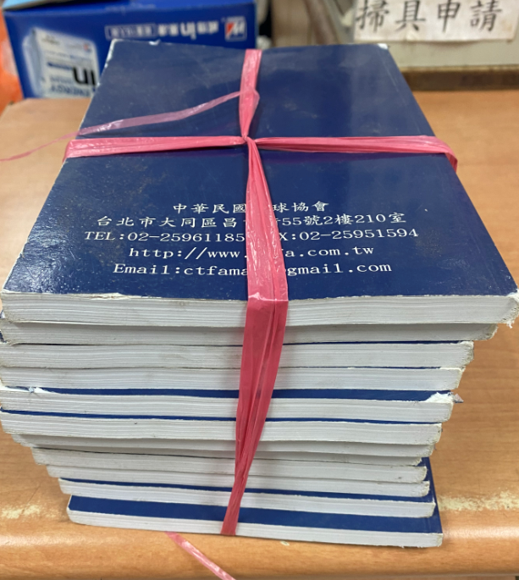
紙製品要裝箱，請以「滿箱」為單位，上下皆確實封箱
